Nguyễn Trung Anh
June, 5, 26

Lab: User role can be modified in user profile

Đăng nhập tài khoản được cấp
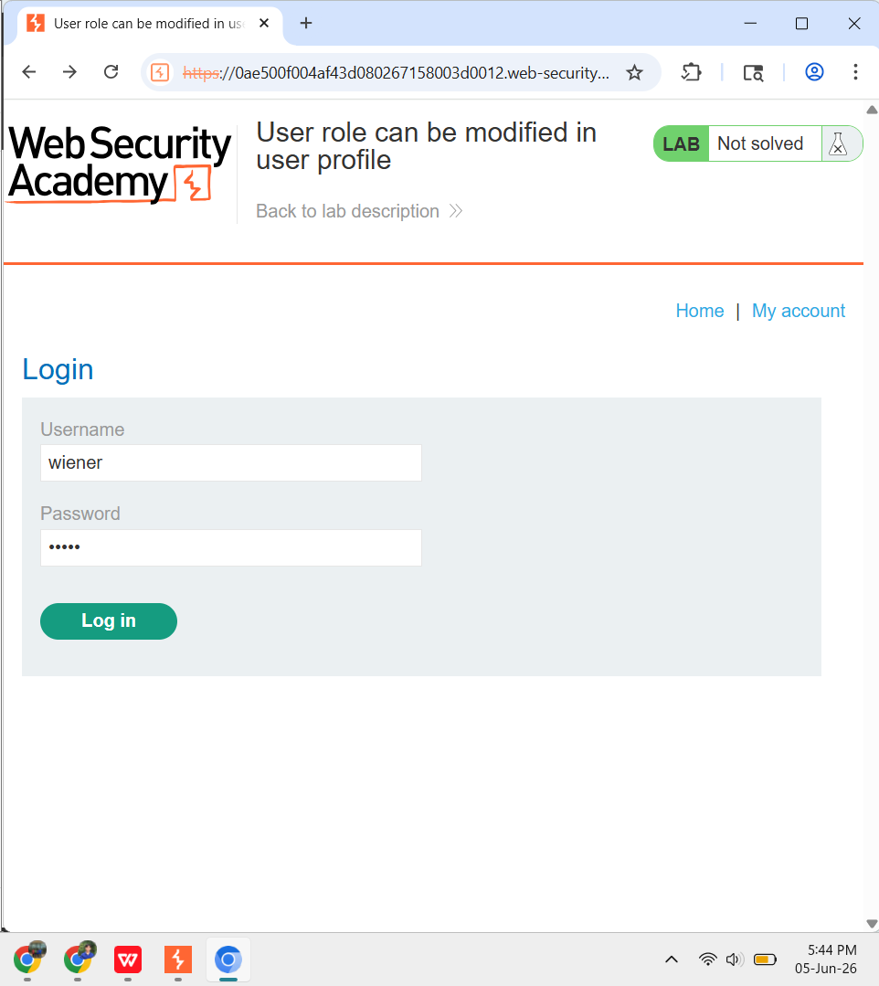

Bật Burp chặn lúc update email
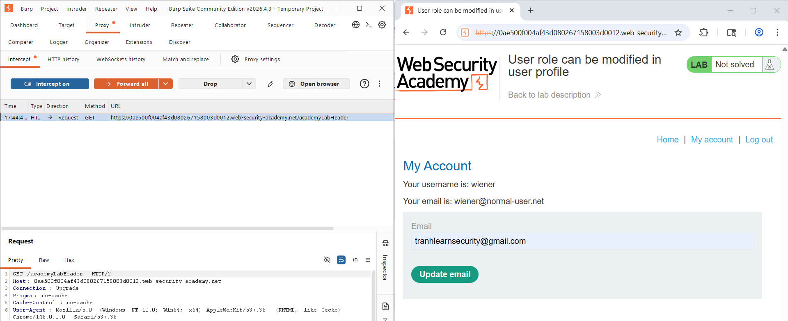

Forward all rồi vào http history tìm change-email
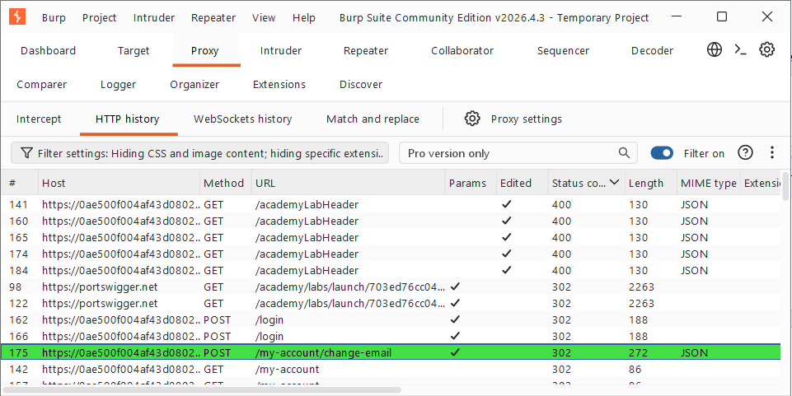

Ctrl + R chuyển qua Repeater và sent thử thì phát hiện
Server trả về "roleid": 1 (user thường). Điều này cho thấy server có khái niệm roleid và role admin là roleid = 2
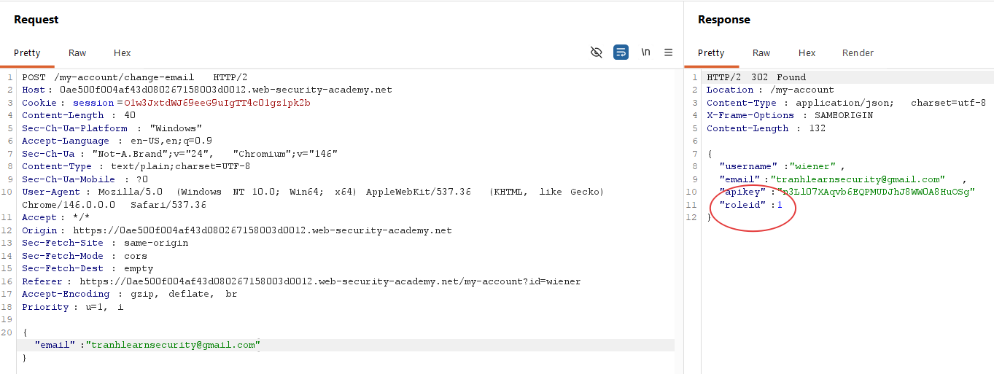
Thêm roleid = 2 rồi sent lại
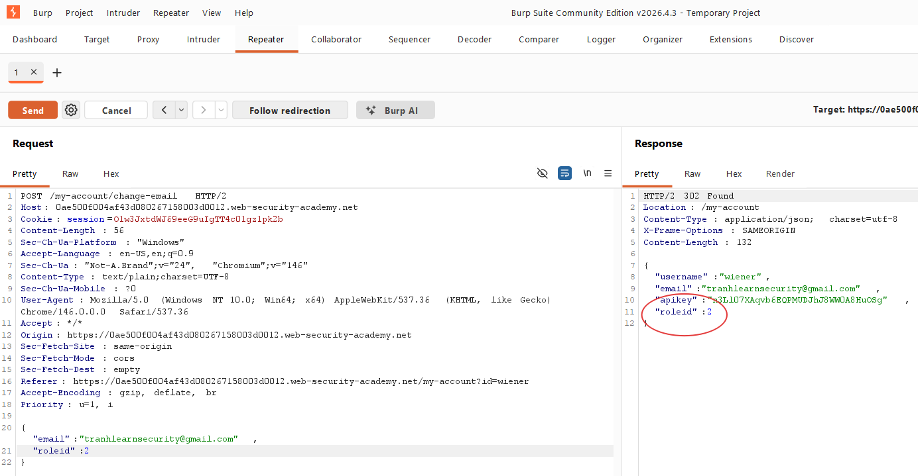

Sau đó refresh lại trong sẽ xuất hiện Admin panel
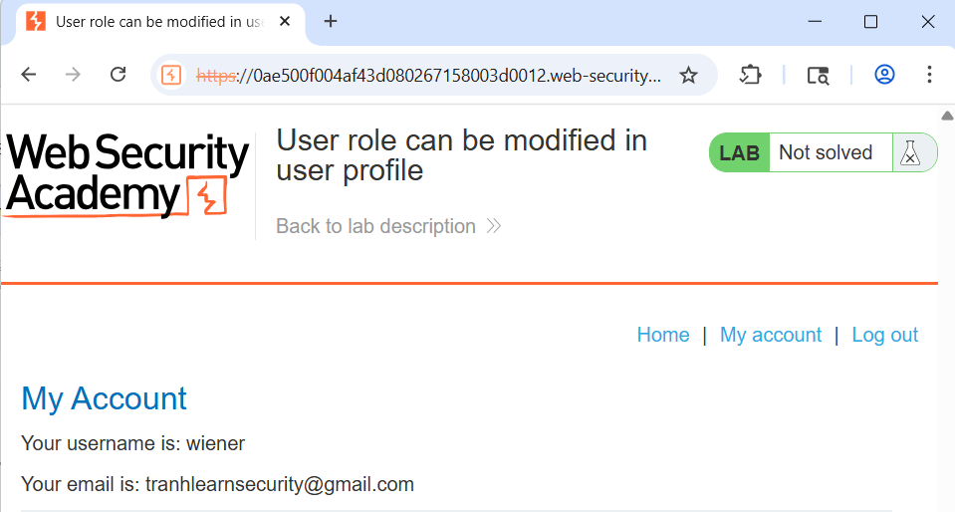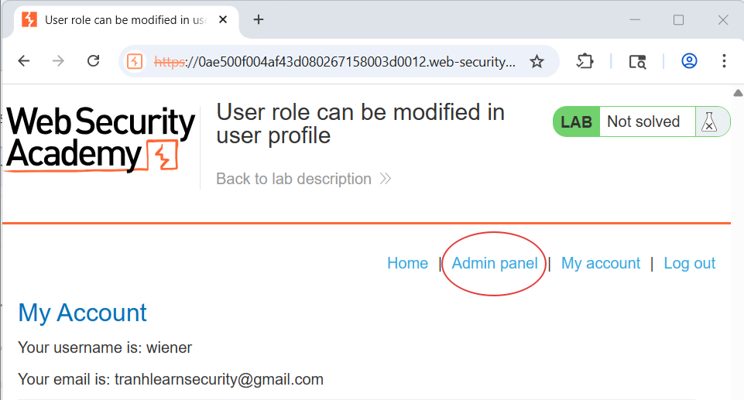

Delete thằng carlos và DONE!
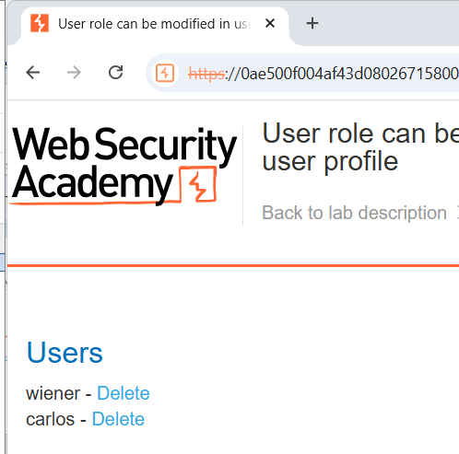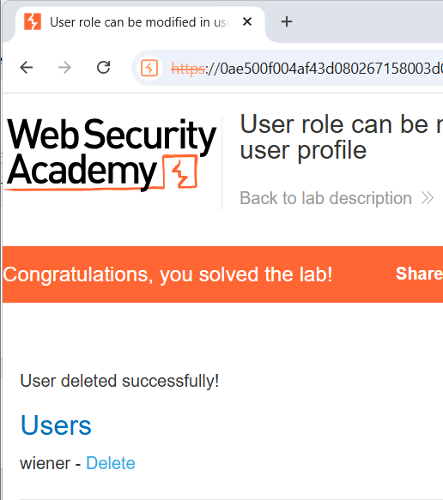

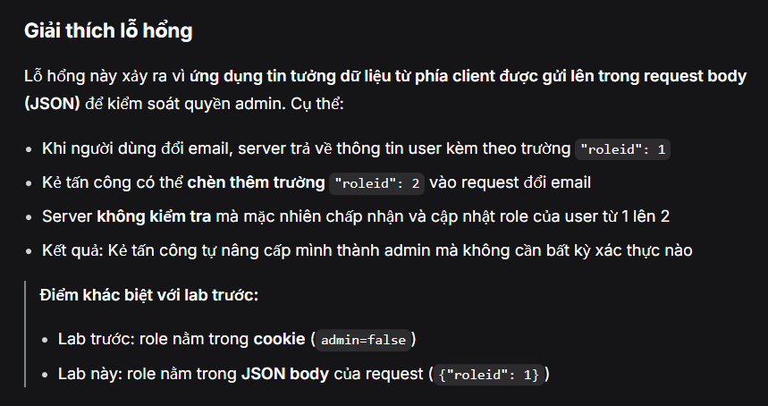

Cách khắc phục

- Không cho phép client gửi role: Server chỉ nên lấy trường email từ request, bỏ qua các trường khác.
- Dùng whitelist: Chỉ cho phép các trường an toàn (ví dụ: email) được cập nhật.
- Lưu role ở server-side: Role nên được lưu trong database hoặc session server, không lấy từ request.
- Kiểm tra quyền mỗi request: Mỗi khi truy cập admin panel, server phải kiểm tra role từ database.

Bài học rút ra

- Không bao giờ tin tưởng dữ liệu từ client dưới bất kỳ hình thức nào (cookie, header, body, parameter).
- Mass Assignment là lỗ hổng nguy hiểm, luôn dùng whitelist các trường được phép.
- Role và quyền hạn phải được kiểm soát hoàn toàn ở phía server, không phụ thuộc vào dữ liệu client gửi lên.

